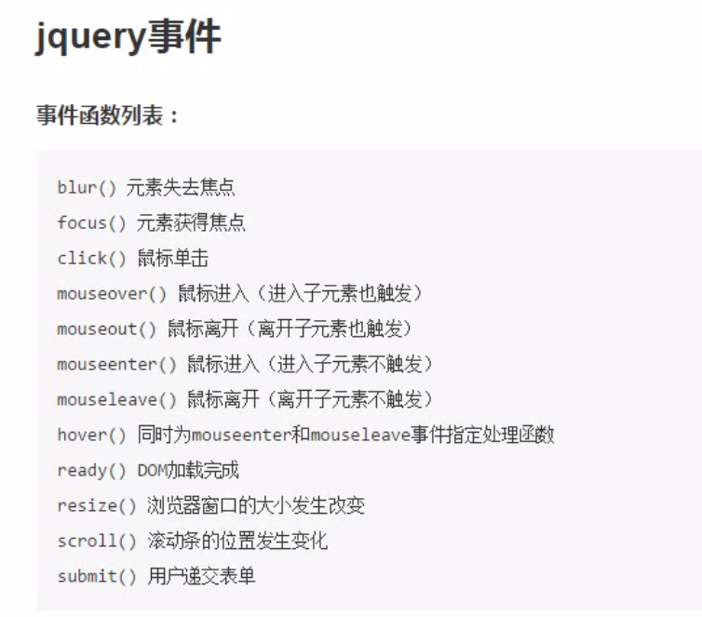

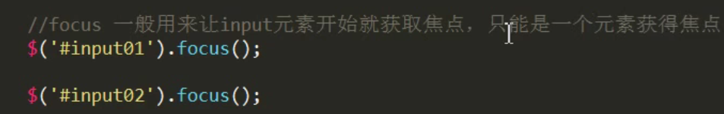

注意：如果多个元素都设置了获得焦点，那么只有最后一个会获取焦点，因为只能有一个获得焦点，代码由上往下执行，一次获得焦点，最后获得的就是我们所看到的

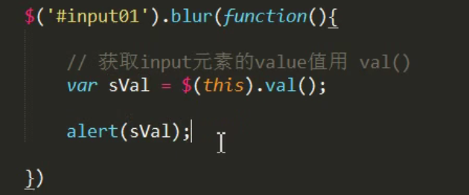

可以通过val方法来获取输入框内的内容

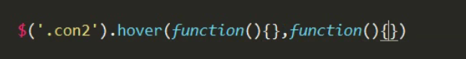

使用hover可以同时实现mouseenter和mouseleave的功能，然后在里面写上两个匿名函数，前面那个匿名函数写mouseenter的功能，后面那个匿名函数写mouseleave的功能

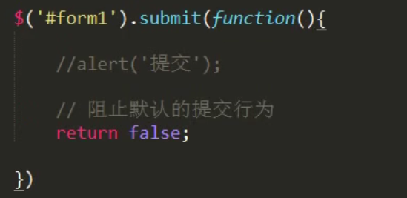

Return的一个功能：阻止默认行为

以上的代码就阻止了默认的提交行为

注意：在设置提交submit方法的时候，需要在表单form标签上设置，而不是在submit按钮上设置

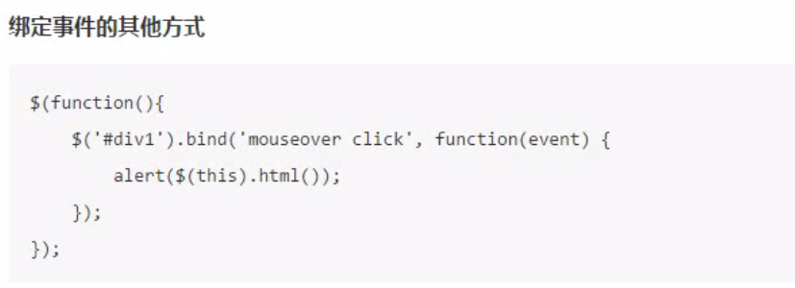

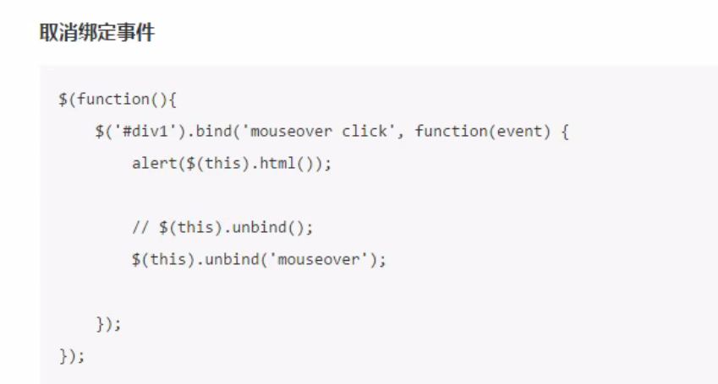

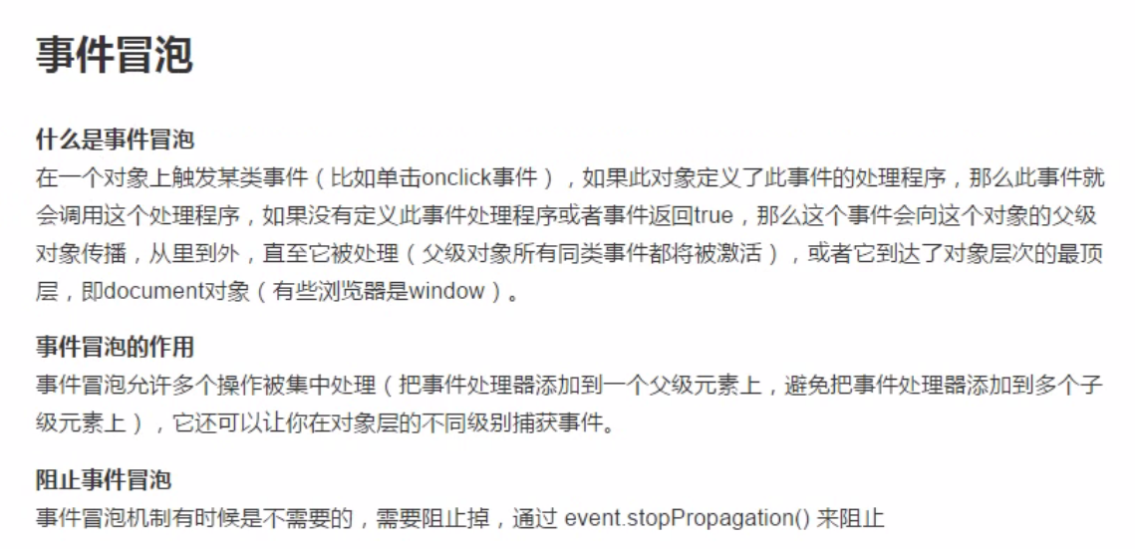

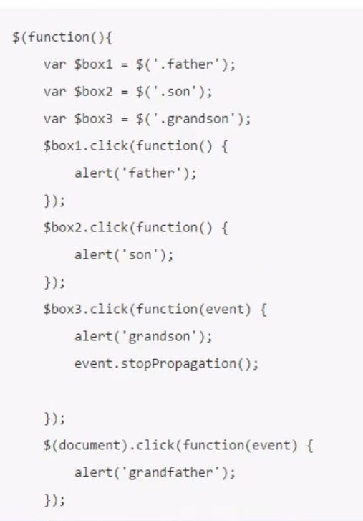

注意：在写事件的时候，第一个传入的参数就是事件的对象

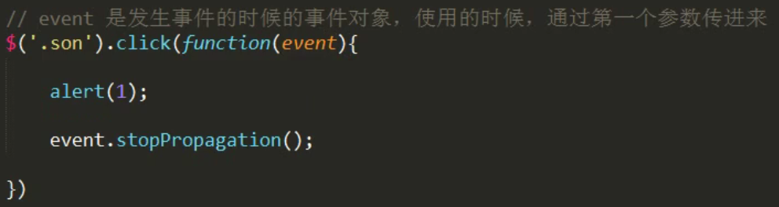

注意：document是所有标签的顶级，而不是body

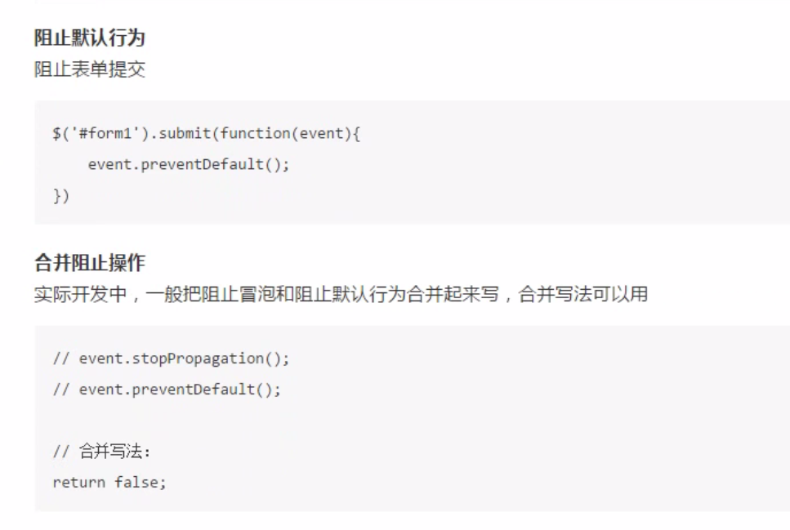

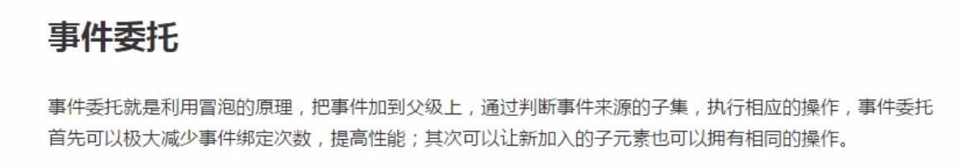

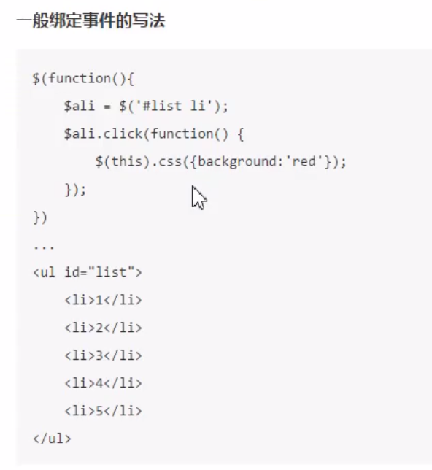

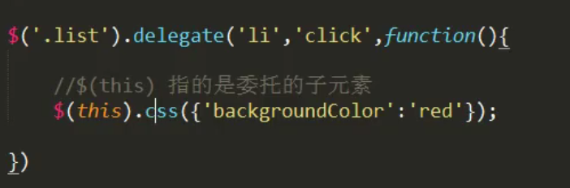

通过delegate来实现事件委托，它有三个参数，第一个参数是代理的选择器，第二个参数是事件，第三个参数是匿名函数

以上代码是实现 .list下的li每次点击的事件

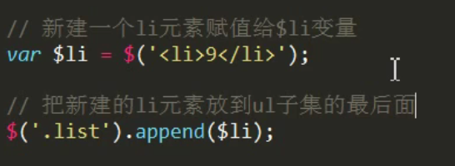

可以通过以上方法来实现节点操作，以达到添加一个标签的功能，如果使用html或者innerHTML方法的话，对.list里面的所有内容都进行了修改